DEFY EL PRIMERO 21 CARBON
Самый точный наручный хронограф DEFY El Primero 21, оснащенный революционным механизмом, который в XXI веке стал новой главой в богатой истории калибров El Primero, снова поднял стандарты качества как с точки зрения технического исполнения, так и дизайна. Теперь футуристический хронограф получил свое самое оригинальное воплощение из существовавших до сих пор: DEFY El Primero 21 Carbon.

Высокопроизводительный, беспрецедентный калибр, такой как El Primero 21, заслуживает остро модного дизайна с сохранением при этом традиционной для коллекции Zenith El Primero бескомпромиссной точности. Фацетированные грани корпуса, представляющие собой микс из прямых линий и острых углов, идеально дополняют трехмерную архитектуру скелетонированного механизма. Самый высокочастотный серийный хронограф в истории теперь выполнен в корпусе из легкого и прочного углеволокна.

Точность в футуристической форме
Углеволокно по многим характеристикам не имеет себе равных среди других материалов. Высокотехнологичный композит является легким и невероятно прочным. Он выглядит одновременно убедительным и неброским. Отражая свет, углеволоконная поверхность создает уникальный зрительный эффект благодаря чередованию слоев нитей углеродного волокна, поэтому каждый корпус часов по-настоящему уникален. За счет внешнего вида, оригинального в своей неброскости, изделия из этого материала универсальны и удобны в ношении. В новой модели DEFY El Primero 21 не только фацетированный корпус и круглый безель выполнены из углеволокна, но и заводная головка, и кнопки хронографа.
Дополняют эргономичные свойства часов DEFY El Primero 21 Carbon два ремешка: черный текстурированный каучуковый ремешок и специально разработанный под углеволокно каучуковый ремешок для безупречного урбанистического образа.

Модный дизайн для непревзойденной функциональности
Не удивительно, что часовой механизм и циферблат «подыгрывают» корпусу, выполненному из такого необычного материала, как углеволокно. Впервые DEFY El Primero 21, ультрасовременный хронограф с точностью измерения до 1/100 секунды с феноменальной беспрецедентной частотой 360 000 полуколебаний в час (50 Гц) выполнен в черном цвете, за счет чего блестящие края этого инновационного скелетонированного механизма сияют в темноте. Скелетонированный циферблат также выполнен в черном цвете, но сохраняет удобство чтения за счет контрастирующих белых часовых делений. Часовая, минутная и контрастная секундная стрелки, как и накладные часовые деления, фацетированы, имеют темное рутениевое покрытие и черное покрытие SuperLuminova, светящееся в темноте. Подчеркивая непревзойденные функции высокоскоростного хронографа, центральная секундная стрелка для измерения 1/100 секунды, а также стрелки секундного и минутного счетчика окрашены в черный цвет и имеют красные кончики. Образ, усиливающий неофутуристический архитектурный дизайн Zenith, направленный на создание часов будущего для современных стильных ценителей часового искусства.

ZENITH: будущее швейцарской часовой индустрии
С 1865 года Zenith раздвигает границы совершенства, точности и инноваций, руководствуясь аутентичностью, смелостью и страстью. Вскоре после основания в городе Ле-Локле предприимчивым часовым мастером Жоржем Фавром-Жако марка Zenith приобрела известность благодаря точности хода своих хронометров, которые всего за полтора века существования принесли ей 2 333 победы на конкурсах, и это абсолютный рекорд. Начиная со знаменитого калибра El Primero 1969 года, обеспечивающего возможность замера коротких временных отрезков с точностью до 1/10 секунды, к разработкам мануфактуры относится уже более 600 разновидностей часовых механизмов. Специалисты марки Zenith беспрестанно открывают новые волнующие перспективы в искусстве измерения времени, среди которых точность измерения до 1/100 секунды у калибра Defy El Primero 21. Сочетая богатые традиции с новейшими разработками, динамичностью и передовым мышлением, марка Zenith создает будущее швейцарской часовой индустрии.

PRESS ROOM
For additional pictures please access the below link
http://pressroom.zenith-watches.com/login/?redirect_to=%2F&reauth=1

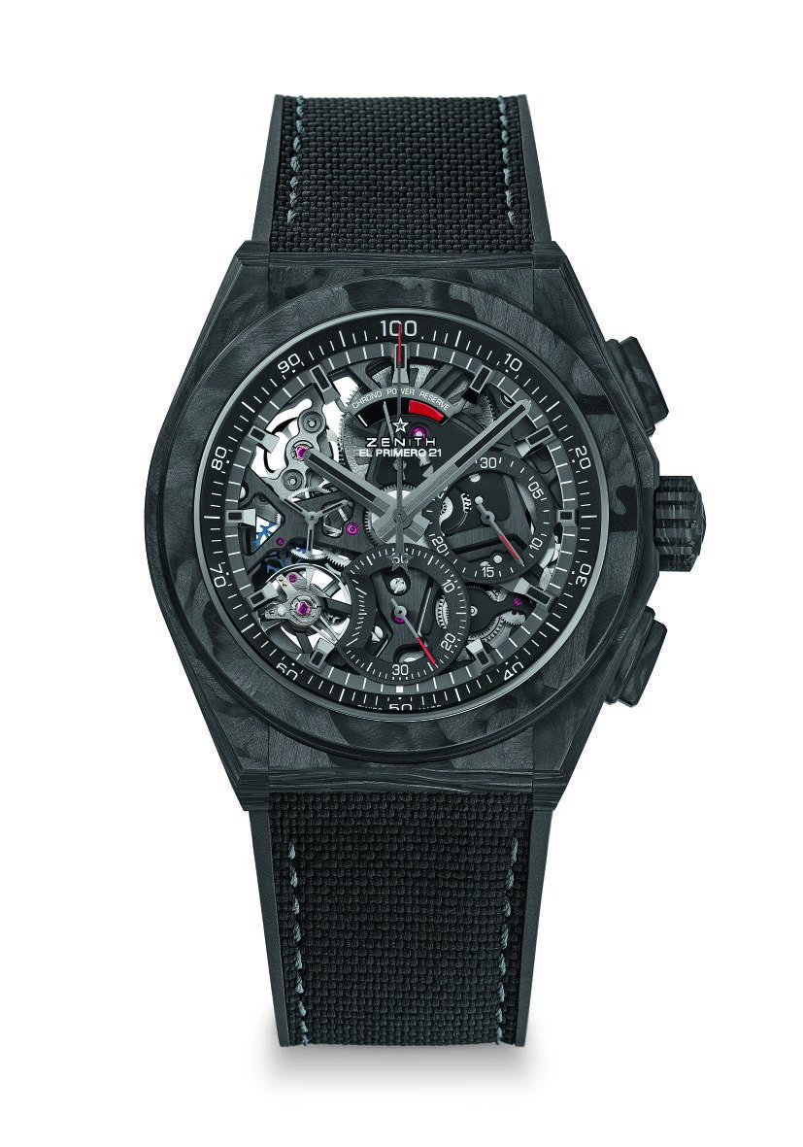
DEFY EL PRIMERO 21 CARBON
ТЕХНИЧЕСКИЕ ХАРАКТЕРИСТИКИ
Артикул: 10.9000.9004/96.R921

ОСОБЕННОСТИ
Новый корпус диаметром 44 мм из углеволокна (включая кнопки и заводную головку)
Механизм хронографа с точностью измерения до 1/100^{-й} секунды
Уникальная высокодинамичная стрелка, совершающая один оборот в секунду
1 анкерный спуск для механизма часов (36 000 полуколебаний/час – 5 Гц) ;
1 анкерный спуск для механизма хронографа (360 000 полуколебаний/час – 50 Гц)
Сертифицированный TIME LAB хронометр
Черная отделка механизма

ЧАСОВОЙ МЕХАНИЗМ
El Primero 9004, автоматический подзавод
Калибр: 14¼``` (Диаметр: 32,80 мм)
Толщина: 7,9 мм
Количество деталей: 293
Количество камней: 53
Частота 36 000 полуколебаний в час (5 Гц)
Запас хода: около 50 часов
Специальный ротор автоподзавода с круговым гильоше, сатинированием и крацеванием

ФУНКЦИИ
Функции хронографа с точностью до 1/100 секунды
Указатель запаса хода хронографа на отметке «12 часов»
Центральные часовая и минутная стрелки
Малая секундная стрелка на отметке «9 часов»
- Центральная стрелка хронографа
- 30-минутный счетчик на отметке «3 часа»
- 60-секундный счетчик на отметке «6 часов»

КОРПУС, ЦИФЕРБЛАТ И СТРЕЛКИ
Диаметр: 44 мм
Диаметр циферблата: 35,5 мм
Толщина: 14,50 мм
Стекло: выпуклое сапфировое стекло с двусторонним антибликовым покрытием
Задняя крышка: прозрачное сапфировое стекло
Материал: углеволокно
Водонепроницаемость: 10 атм
Циферблат: черный скелетонированный
Часовые отметки: фацетированные, с рутениевым покрытием и черным люминесцентным покрытием Super-LumiNova®
Стрелки: фацетированные, с рутениевым покрытием и черным люминесцентным покрытием Super-LumiNova®

РЕМЕШКИ И ЗАСТЕЖКА
Черный каучуковый ремешок
Двойная раскладывающаяся застежка из титана и углеволокна с черным DLC-покрытием
Дополнительный специально созданный для модели черный каучуковый ремешок под углеволокно входит в комплект

